新桥街道中心幼儿园小四班幼儿今日动态

2022.11.1

**一、来园篇：**

今日来园人数26人，7人请假。

**陶昕晨、任贞臻、熊诺一、孙梓涵、万语新、巢瑾兮、戴芸舒、余佳彤、袁铭翔、万卓桉、张辰逸、仲浩轩、陈仲锦、刘书宇、彭礼斌、花烨橙、胡立超、陈昭晖、吴黄泽熙**能大方地与老师打招呼，并放好自己的口罩和水杯。

今天**孙梓涵**喝牛奶没有喝完。

1. **区域游戏篇：**

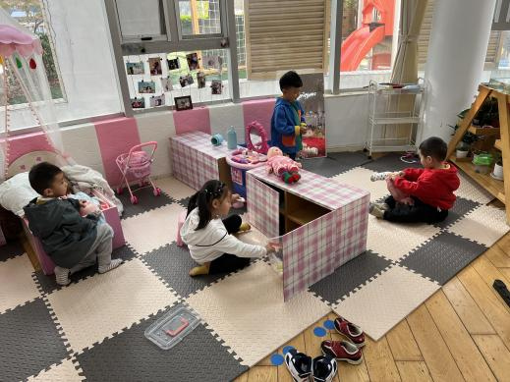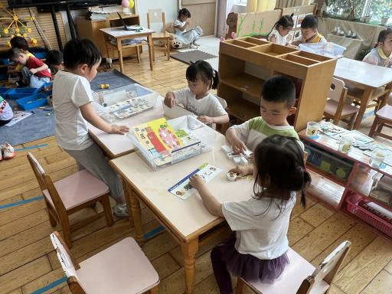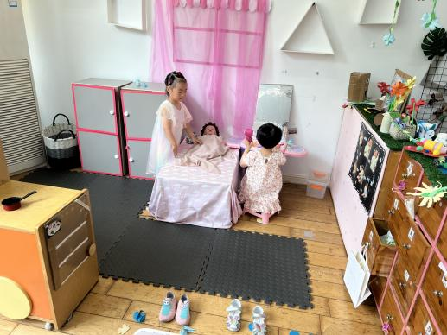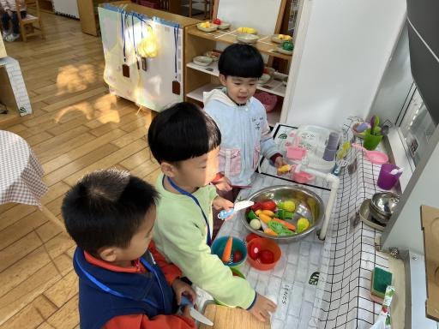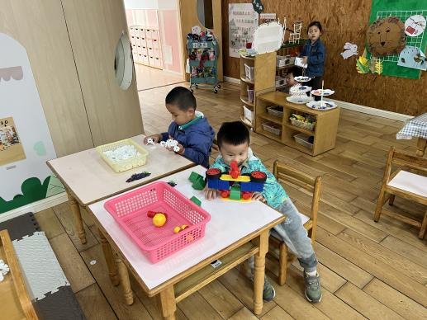

区域游戏时，孩子们能根据自己的兴趣选择游戏。

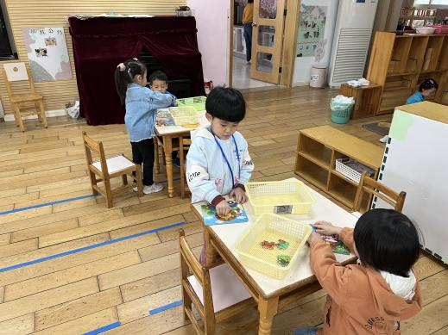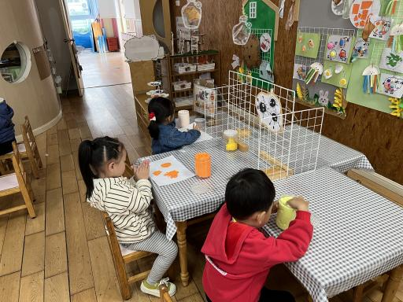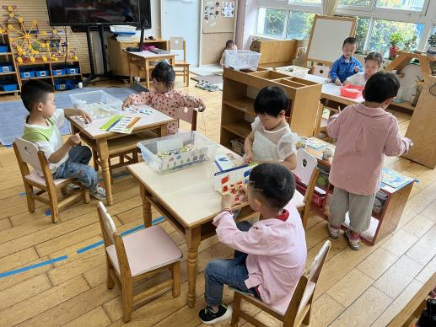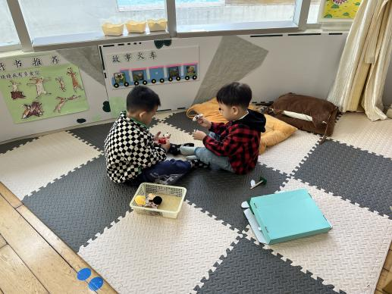

其中，**任贞臻、熊诺一、孙梓涵、王彦钦、仲浩轩、刘书宏**在益智区游戏，**王彦钦、任贞臻、孙梓涵、熊诺一**玩拼图；**仲浩轩**玩积木宝宝排排队游戏，他能按照操作卡上的图形选择自己喜欢的积木进行排队，并把积木穿起来，手眼协调能力得到了锻炼；**刘书宏**玩逻辑高，他能根据箭头的提示寻找答案。**胡立超、张辰逸**在桌面建构区游戏，**张辰逸**用磁力大师建构了汽车；**陈昭晖、袁铭菲、袁铭翔**在地面建构区建房子。**包顾成、花烨橙、黄子睿**在娃娃家的厨房玩烧饭游戏；**陈仲锦、余佳彤、万卓桉、杨云聪**在娃娃家的卧室照顾宝宝，**陈仲锦、余佳彤**在给宝宝穿袜子。**林语晨、戴芸舒、陶昕晨、刘书宇**在美工区游戏，**林语晨**用太空泥做了煤球小精灵。**彭礼斌、吴黄泽熙**在图书区用小动物手偶讲故事。

**三、集体活动篇：**

音乐：大猫小猫

这是一节歌唱活动。音乐《大猫小猫》歌词内容浅显易懂，音乐情绪活泼欢快，充满趣味，适合小班的孩子演唱。歌曲主要通过两段音乐力度上的强弱差异来表现出大猫和小猫：大猫的声音强，小猫的声音弱；其中附点节奏的使用增添了歌曲活泼欢快的情趣。

活动中，**陶昕晨、任贞臻、熊诺一、孙梓涵、万语新、巢瑾兮、戴芸舒、余佳彤、林语晨、袁铭菲、袁铭翔、万卓桉、张辰逸、王彦钦、仲浩轩、刘书宇、陈仲锦、彭礼斌、杨云聪、刘书宏、黄子睿、花烨橙、胡立超、陈昭晖、吴黄泽熙、包顾成**愿意参加歌唱活动，感受歌曲力度的差异；**陶昕晨、任贞臻、万语新、熊诺一、巢瑾兮、戴芸舒、余佳彤、林语晨、万卓桉、张辰逸、刘书宇、胡立超、吴黄泽熙**能尝试用声音的强弱、动作的幅度大小来表现大猫和小猫。

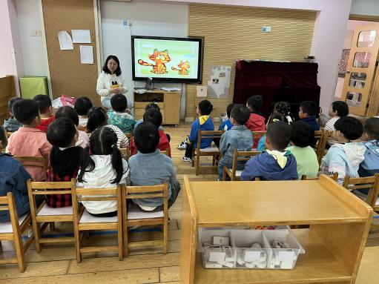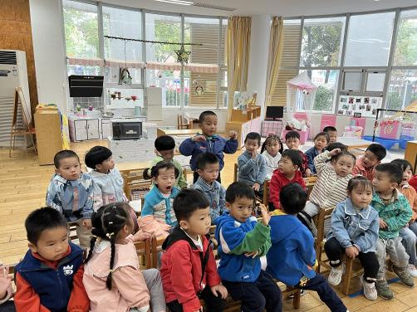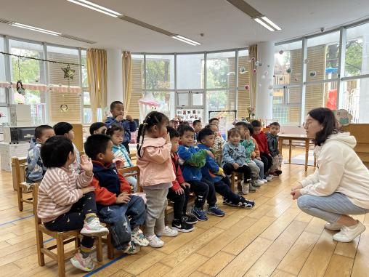

**四、生活篇：**

今天吃的是**菠菜炒蘑菇、百叶红烧鸭、番茄鸡蛋汤。**孩子们能根据老师盛饭的顺序做好饭前小便、洗手的准备活动，并能用合适的姿势进餐，保持桌面干净。

饭、汤吃完的有：**孙梓涵、万语新、巢瑾兮、戴芸舒、余佳彤、袁铭菲、袁铭翔、张辰逸、王彦钦、仲浩轩、刘书宇、杨云聪、刘书宏、黄子睿、花烨橙、胡立超、陈昭晖、吴黄泽熙、包顾成**

菜没吃完的有：**陶昕晨、任贞臻、熊诺一、林语晨、陈仲锦、彭礼斌**

饭没吃完的有：**万卓桉**

起床后能够自己穿裤子、鞋子的有**：陶昕晨、任贞臻、孙梓涵、万语新、巢瑾兮、戴芸舒、余佳彤、万卓桉、张辰逸、仲浩轩、陈仲锦、彭礼斌、杨云聪、刘书宏、黄子睿、花烨橙、胡立超、陈昭晖、包顾成**

1. **户外活动：**

今天孩子们进行了户外混龄游戏，孩子们根据自己的兴趣选择不同的游戏场地。游戏中间能够根据需要休息、擦汗、喝水。

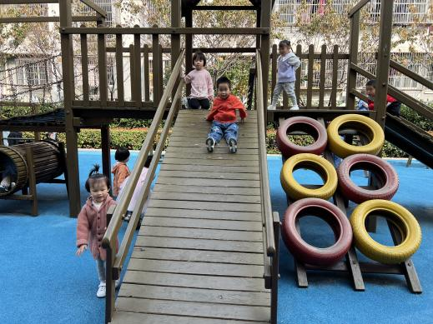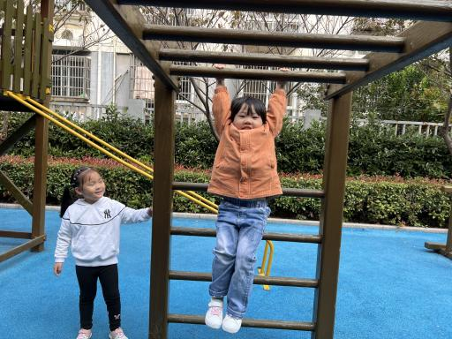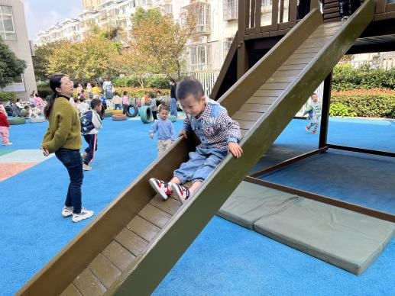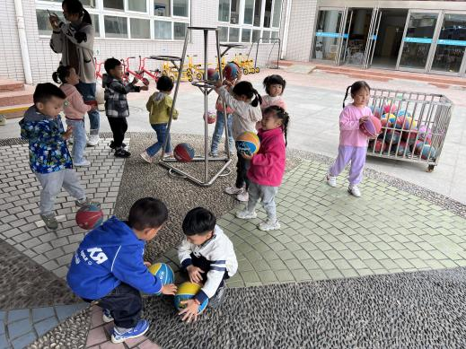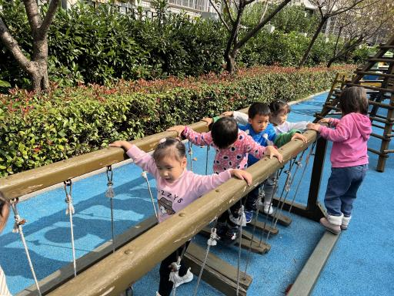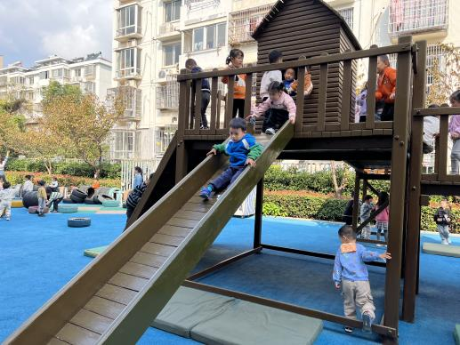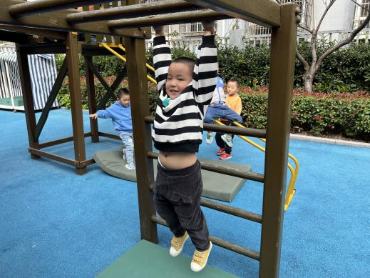

**六、家园合作：**

1. 每天早上给孩子们垫好吸汗巾，避免户外活动流汗感冒（吸汗巾上做好孩子的“标记”！）。
2. 每天请提醒孩子戴口罩。